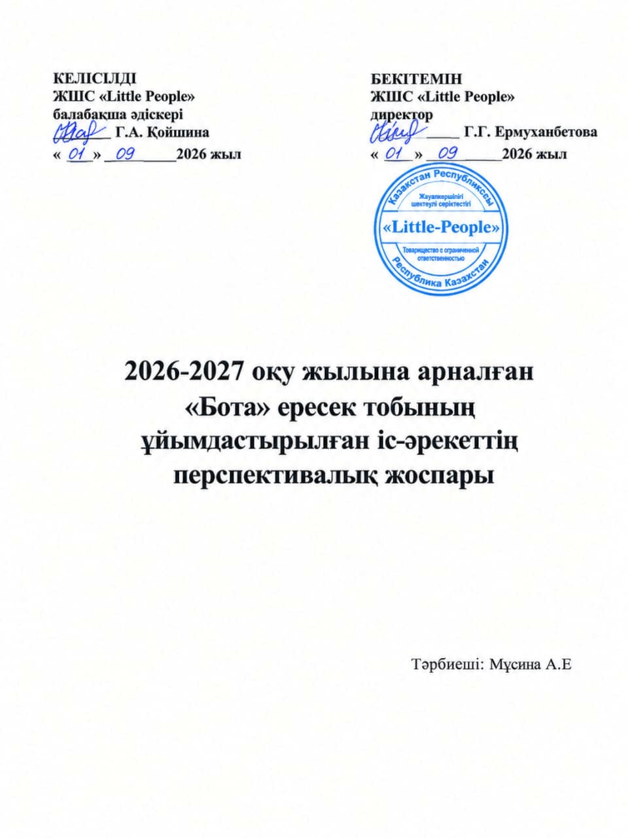

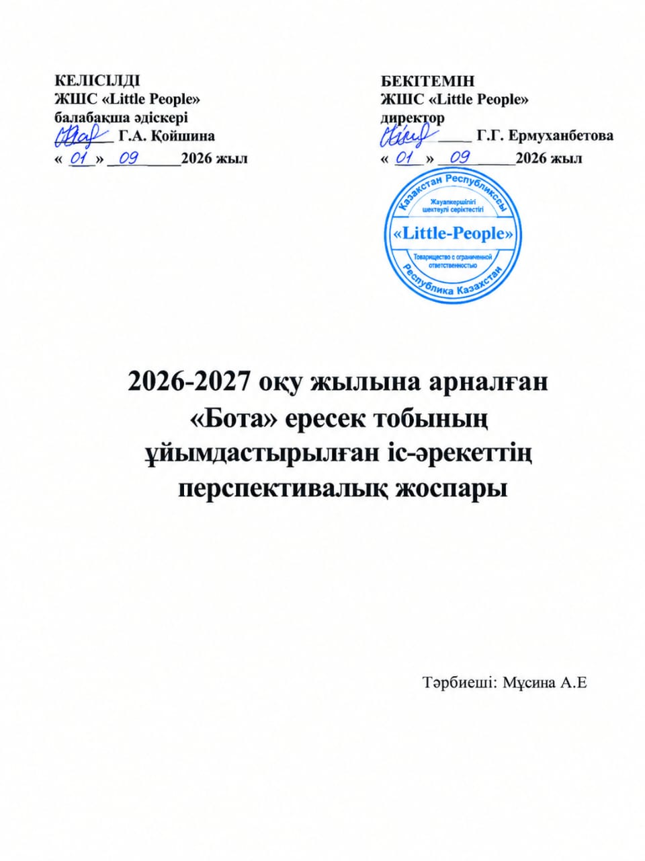

«Little people» балабақшасының 2025-2026 оқу жылының
Педагогикалық әдеп кеңесінің жоспары

№ | Іс-шаралар | Мерзімі | Жауаптылар
1 | Әдеп кеңесінің отырысы | қыркүйек  қаңтар  мамыр | әдеп кеңесінің төрайымы  Ермуханбетова Г.Т.
2 | Балабақша саясатында болып жатқан өзгерістер,бақылау жұмыстары бойынша сайтқа орналастыру | анықталуына қарай | әдеп кеңесінің хатшысы  Жусалина С.Е.
3 | Сыбайлас жемқорлыққа қарсы сананы қалыптастыру мақсатында педагогтар арасында ұйымдастырушылық-насихаттау жұмысын жүргізу. | қыркүйек  қаңтар  мамыр | әдіскер
4 | Құқық бұзушылықтың алдын алу, еңбек тәртібін нығайту және еңбек заңнамасын қамтамасыз ету үшін қызметкерлермен кездесу өткізу. | қазан  желтоқсан  ақпан  сәуір | әдеп кеңесінің төрайымы  Ермуханбетова Г.Т.  кәсіподақ комитетінің төрайымы
5 | Балабақша қызметкерлерінің этикалық нормаларды, ішкі тәртіп ережелерін, балабақша Жарғысын бұзу фактілері бойынша азаматтардың хаттары мен өтініштерін қарау | анықталуына қарай | әдеп кеңесінің төрайымы  Ермуханбетова Г.Т.  әдеп кеңесі
6 | Балабақша қызметкерлерінің ескертулері мен ұсыныстарын талдау | анықталуына қарай | әдеп кеңесі

